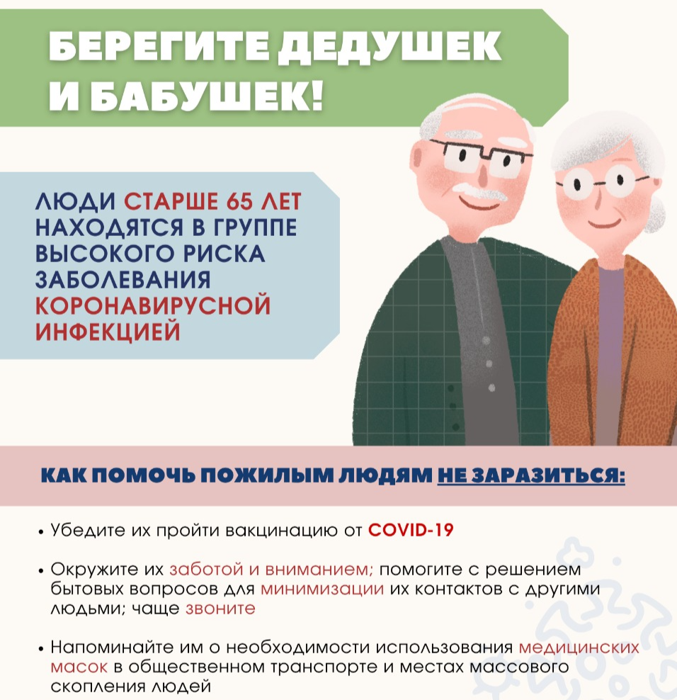

Меры профилактики коронавируса для пожилых людей

Заразиться вирусом могут люди всех возрастов. Однако люди старше 65 лет находятся в группе высокого риска заболевания коронавирусной инфекцией. В силу возрастных особенностей пожилые люди обладают пониженным иммунитетом, имеют множество хронических заболеваний, в связи с чем более тяжело переносят болезнь, поэтому им рекомендуется быть наиболее осторожными и внимательными к своему здоровью.

Врачи дают пенсионерам профилактические рекомендации:
- Соблюдайте рекомендации и основные меры профилактики заболевания.

- Реже выходите из дома.

- Попросите членов семьи, социальных работников или волонтеров помочь вам с доставкой продуктов и лекарств, оплатой коммунальных услуг.

- Избегайте контактов с людьми, имеющими симптомы ОРВИ.

- Если заболели, не ходите в поликлинику, вызовите врача на дом.

